Отчёт по лабораторной работе №11
Дисциплина: Администрирование сетевых подсистем
Пакавира Арсениу Висенте Луиш
2025

Цель работы
Целью данной работы является приобретение практических навыков по настройке удалённого доступа к серверу с помощью SSH.

Выполнение лабораторной работы

Настройка пароля для root
На сервере зададим пароль для пользователя root (рис. @fig-1):
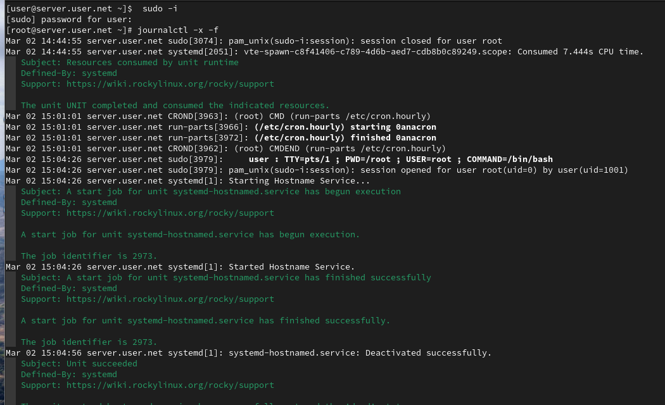
Создание пароля для пользователя root на сервере.

Мониторинг системных событий
На сервере в дополнительном терминале запустим мониторинг системных событий (рис. @fig-2):
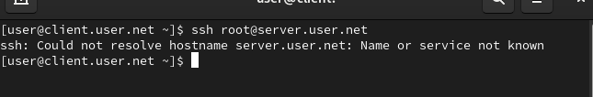
Запуск мониторинга системных событий.

Попытка доступа через root
С клиента попытаемся получить доступ к серверу посредством SSH-соединения через пользователя root (рис. @fig-3):
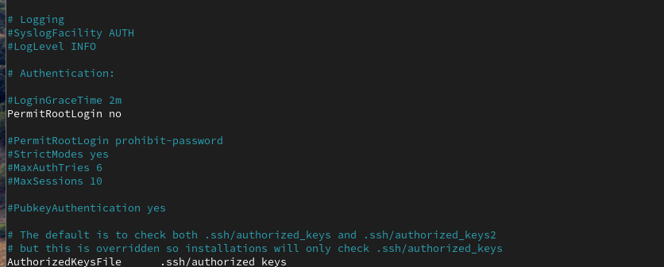
Попытка SSH-доступа через пользователя root.

Запрет входа для root
На сервере откроем файл /etc/ssh/sshd_config для редактирования и запретим вход на сервер пользователю root (рис. @fig-4):
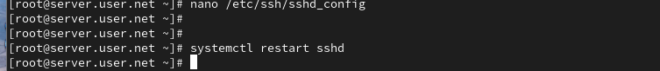
Запрет входа для root в конфигурации SSH.

Перезапуск sshd
После сохранения изменений перезапустим sshd (рис. @fig-5):
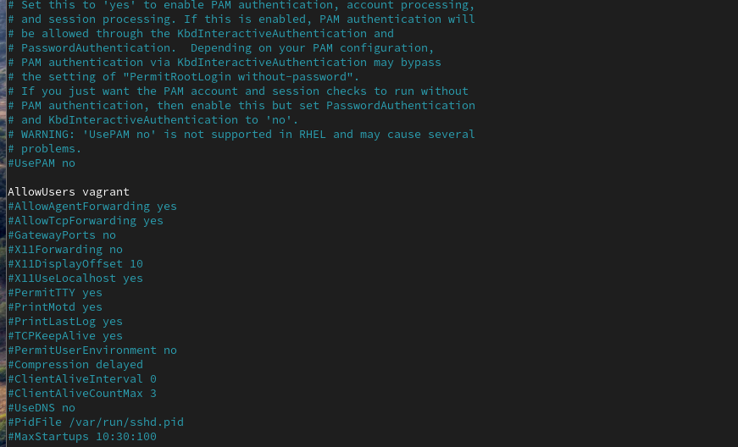
Перезапуск службы sshd.

Настройка AllowUsers
На сервере откроем файл /etc/ssh/sshd_config и добавим строку AllowUsers vagrant, затем перезапустим sshd (рис. @fig-6, @fig-7):
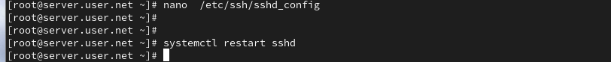
Добавление AllowUsers в конфигурацию SSH.
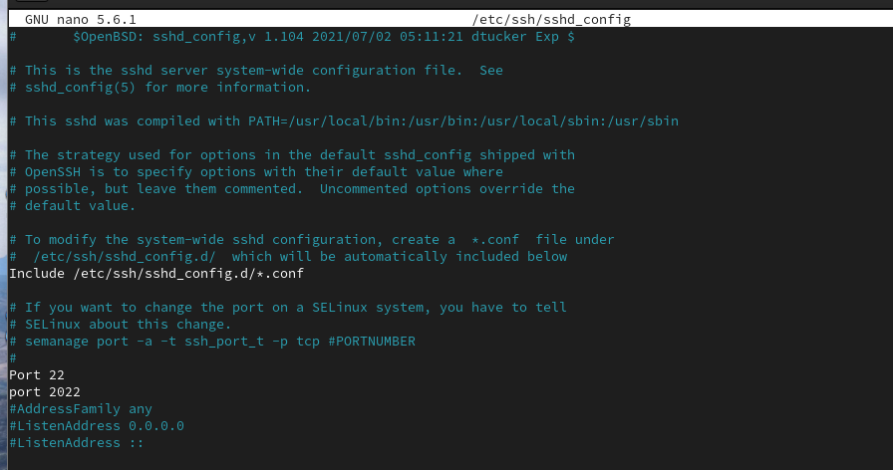
Перезапуск sshd после изменения.

Добавление пользователя в AllowUsers
Внесём изменение в файл /etc/ssh/sshd_config, добавив пользователя user в AllowUsers, и перезапустим sshd (рис. @fig-8, @fig-9):
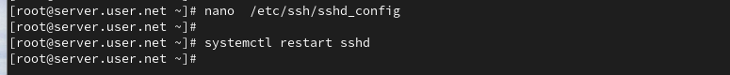
Добавление пользователя user в AllowUsers.
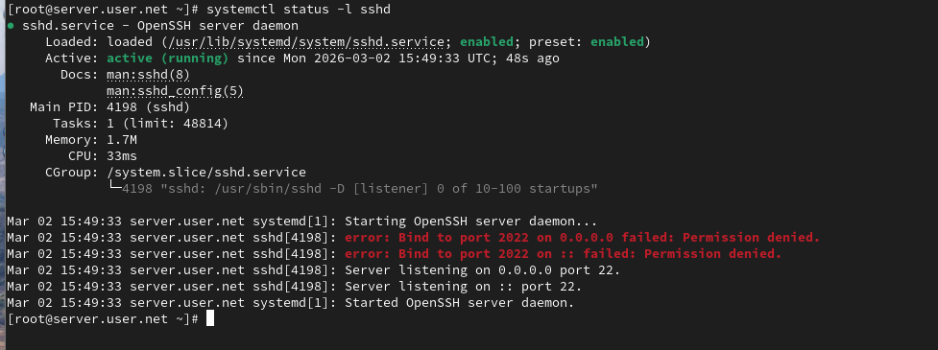
Перезапуск sshd.

Настройка нескольких портов
В файле /etc/ssh/sshd_config добавим второй порт 2022, перезапустим sshd и проверим статус (рис. @fig-10, @fig-11):
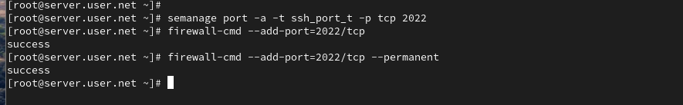
Добавление порта 2022 в конфигурацию SSH.
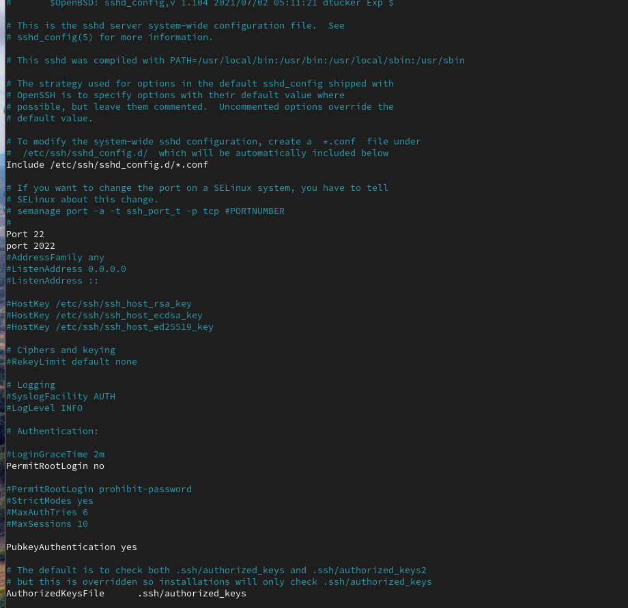
Проверка статуса sshd после добавления порта.

Настройка SELinux и межсетевого экрана
Исправим метки SELinux для порта 2022 и откроем порт в межсетевом экране, затем перезапустим sshd (рис. @fig-12):
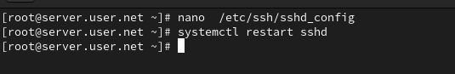
Настройка SELinux и межсетевого экрана для порта 2022.

Подключение через новый порт
С клиента подключимся к серверу через порт 2022 и получим доступ root (рис. @fig-13):
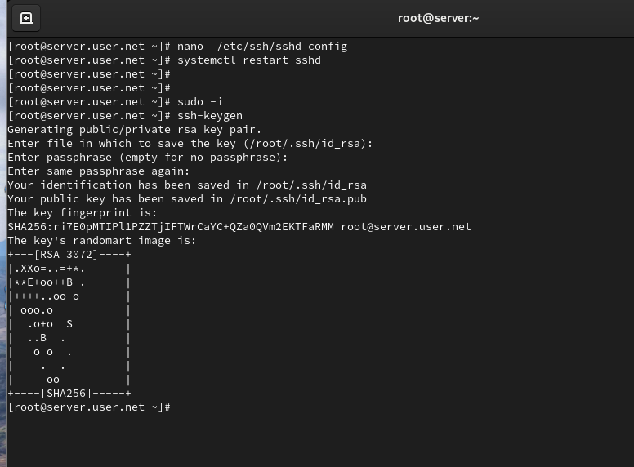
Подключение к серверу через порт 2022.

Настройка аутентификации по ключу
На сервере разрешим аутентификацию по ключу и перезапустим sshd (рис. @fig-14):
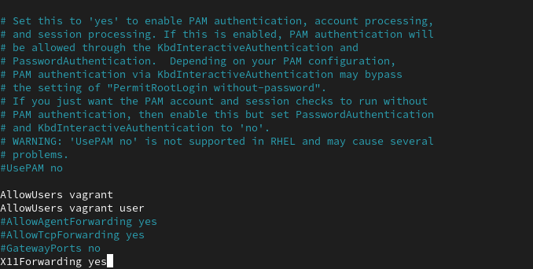
Настройка аутентификации по ключу.

Генерация и копирование ключа
На клиенте сформируем SSH-ключ и скопируем его на сервер (рис. @fig-15):
Генерация и копирование SSH-ключа.

Настройка перенаправления портов
На клиенте перенаправим порт 80 на сервере на порт 8080 локально и проверим запущенные службы (рис. @fig-16):
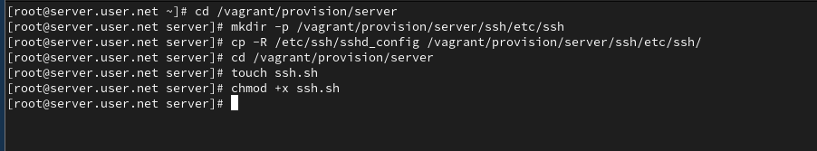
Перенаправление портов через SSH.

Настройка X11 Forwarding
На сервере разрешим отображение графических интерфейсов X11 и перезапустим sshd (рис. @fig-17):
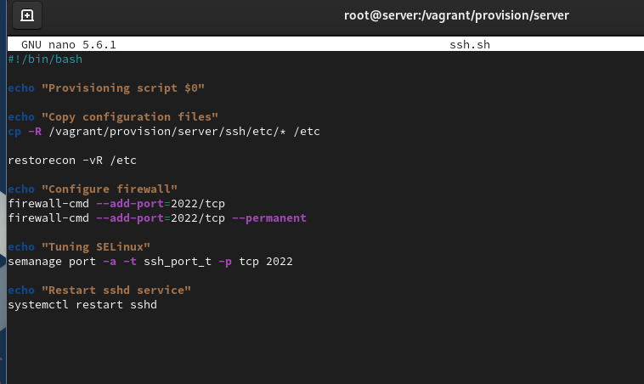
Настройка X11 Forwarding.

Выводы
В ходе выполнения лабораторной работы были приобретены практические навыки по настройке удалённого доступа к серверу с помощью SSH.

Контрольные вопросы
- Как запретить удалённый доступ по SSH пользователю root и разрешить доступ пользователю alice?
В конфигурационном файле SSH /etc/ssh/sshd_config:

